Муниципальное дошкольное образовательное учреждение

«Детский сад№122комбинированного вида»

Конспект

итогового занятия по английскому языку
«Путешествие в страну английского языка»
(в старшей группе)

Подготовила:
воспитатель Илларионова Н.Ю

Саранск 2022г.

Форма проведения: урок обобщения и систематизации знаний.
Цель: проверить знания детей по пройденным темам.
Задачи:
• обучающие: формирование и развитие умения воспринимать английскую речь на слух, закрепление изученного материала по темам: «Глаголы движения», «Животные», «Счет», «Цвета»,»Еда», «Игрушки», «Части тела»;
• развивающие: развитие памяти, логического мышления, навыков диалогической и монологической речи, умения общаться, обобщать полученные сведения;
• воспитательные: воспитывать умение работать в группе, развивать чувство эмпатии, повышать интерес у дошкольников к изучению английского языка.
Методы и приемы: ритмо -музыкальная игра, повторение и имитация, элементы драматизации, игра.
Предварительная работа: закрепление речевых образцов и лексики по изученным темам, разучивание игр и песен.
Оборудование: мягкая игрушка мишка Teddy,набор цветов из картона на полянке, картинка с изображением игрушек, игрушки: кукла, мяч, машинка, мягкие игрушки разных животных; Дид.игра «Чудесный мешочек»; игрушки домашних и диких животных; магнитофон, записи песен : «Hello»; «Head, shoulders, knees and toes»; «Hands up,Hands down!»
Ход занятия. Организационный момент:
Teacher: Good morning, boys and girls! Дети: Good morning, good morning, Good morning to you! Good morning, good morning I am glad to see you!
Teacher: Let’s sing the song! Hello!(исполнение песенки).
Основная часть: 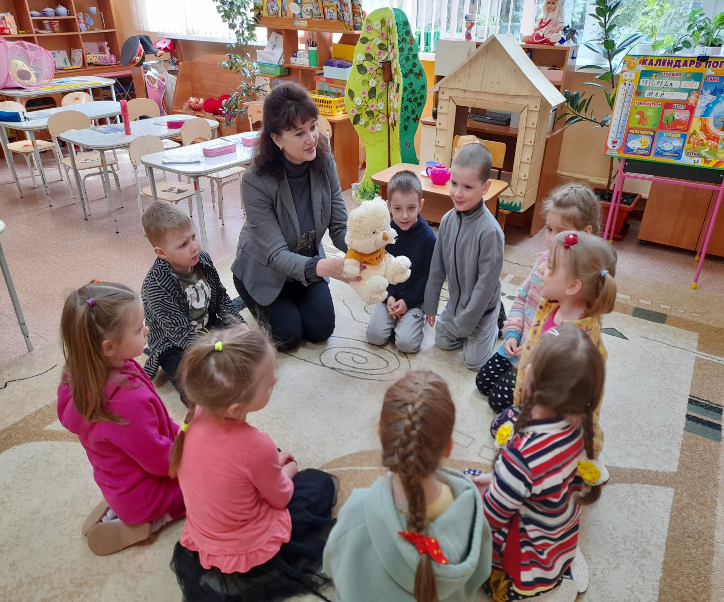
Дети сидят на ковре. Входит воспитатель с игрушкой – мишкой Teddy.
Teacher: Дети, сегодня к нам пришел мишка Teddy, давайте с ним поздороваемся.
Teacher: Нallo!
Дети: Hallo!
Teacher: Сейчас утро и значит, как еще мы можем поздороваться?
Дети: Good morning!
Teacher: Good morning!
Teacher: А если бы сейчас был вечер, то как бы мы тогда поздоровались?
Дети: Good evening!
Teacher: Good evening!
Teacher:Ребята, посмотрите на Teddy, он сегодня выглядит как обычно или нет?
Ответы детей.
Teacher: Правильно у Teddy красная ленточка на шее. А как по-английски будет «красная»?
Дети: Red.
Teacher:Правильно, молодцы! Ребята, сегодня мишка Teddy хочет посмотреть, чему вы научились, какие слова на английском языке и рифмовки вы запомнили. И сейчас мы отправимся вместе с Teddy в путешествие. (Звучит песенка «The wheels on the bus go round and round…»).
1. Станция «Знакомство» 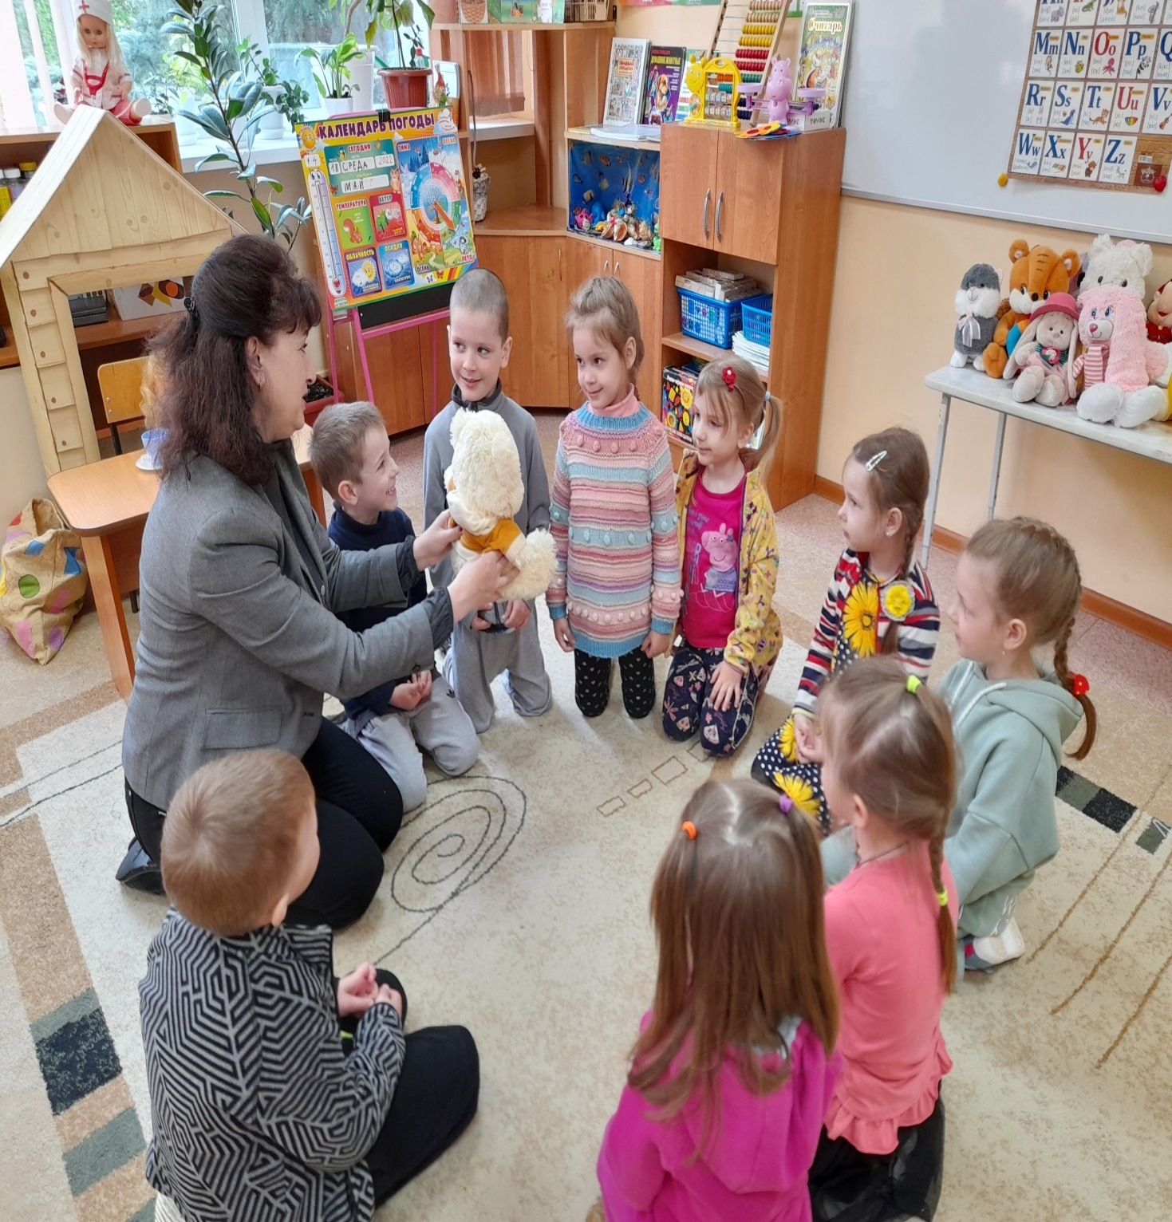
Teacher: Итак, первая станция «Знакомство». Здесь Teddy хочет посмотреть, умеете ли вы представлять себя?
Teddy: What is your name?
Дети по очереди отвечают. (My name is … )
Teacher: Правильно, молодцы, поехали дальше. .. (Звучит песенка «The wheels on the bus go round and round…»).
2. Станция «Цветочная полянка» 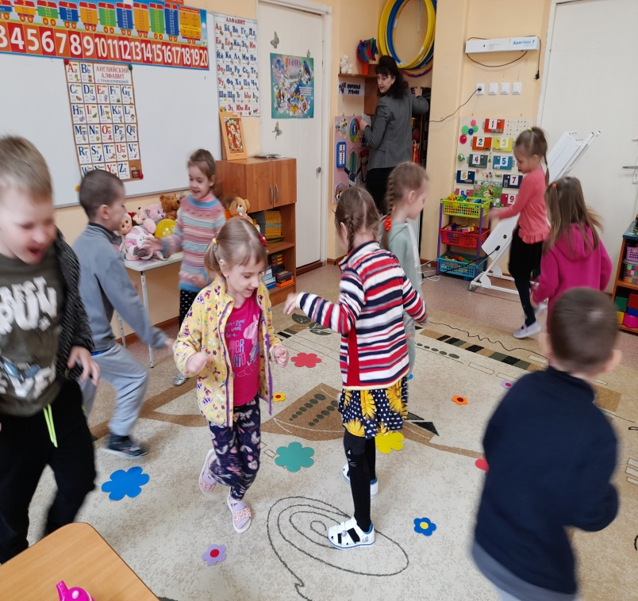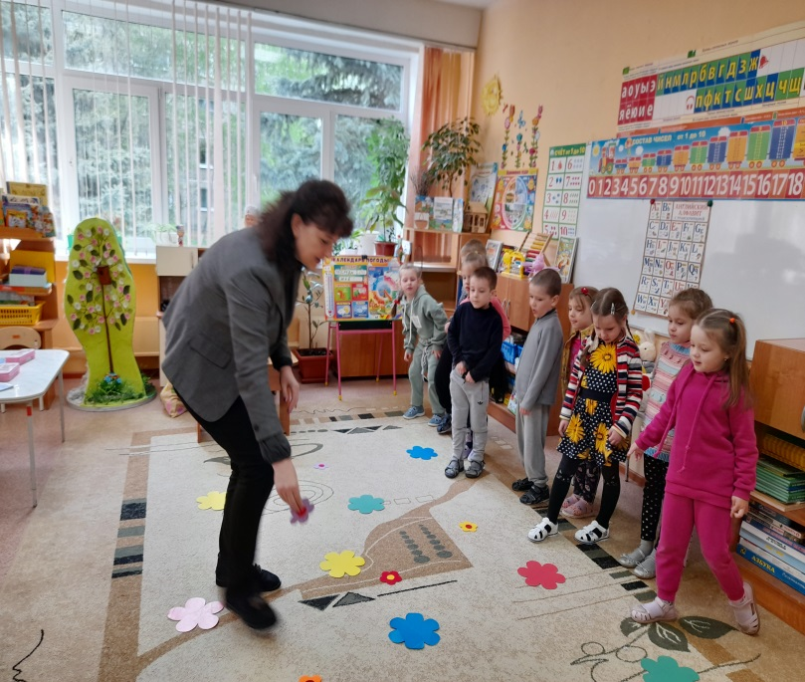
Teacher: Ребята, на полянке растут цветочки, какого они цвета? (Воспитатель показывает, а дети называют цвета (green, red, yellow и т.д).
Teacher:Правильно, молодцы ребята! А сейчас, поиграем в игру «Найди цветок нужного цвета».
Teacher : -And now, let's have a rest! Давайте немного отдохнем и сделаем зарядку (выполнение упражнений). Everybody, please, stand up! Repeat after me and do like me!
Children : - Hands up! Hands down!
Hands up! Hands down!
Hands to the knees!
Sit down!
Stand up!
Hands up! Hands down!
Hands to the side!
Bend left! Bend right!
Bend left! Bend right!
One, two, three – hop!
One, two, three – stop!
Едем дальше.. (Звучит песенка «The wheels on the bus go round and round…»).
3. Станция «Игрушки» 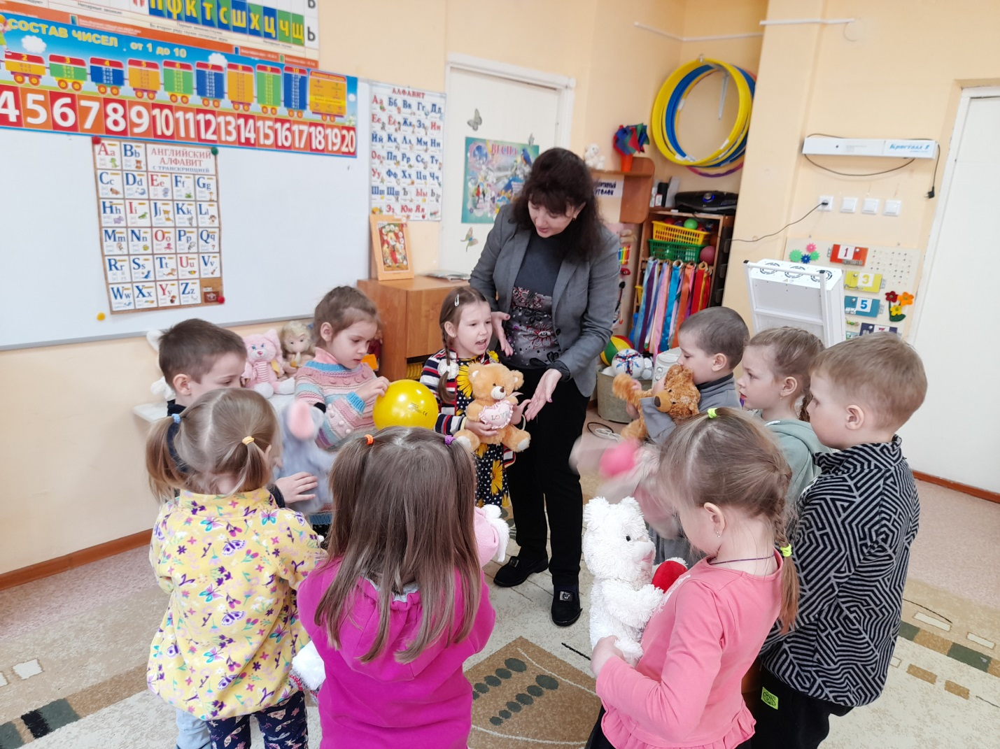
Teacher: Ребята, посмотрите, мы оказались в магазине игрушек. (toys)
А теперь каждый из вас возьмёт в руки по одной игрушке и скажет, как она называется на английском языке. (ball, doll, toy-car и т.д)
Teddy, правильно ли ребята назвали игрушки? Teddy:Правильно, молодцы!
Teacher: Ребята, в этом магазине, происходят странные вещи, ночью исчезает то одна, то другая игрушка. Давайте поиграем, и узнаем, какие игрушки исчезают. Игра»What is missing?»
Teacher: Дети, а теперь ответьте на мой вопрос: « What toy do you like?» Дети: I like….(Дети по очереди называют любимую игрушку).
Teacher: Едем дальше. (Звучит песенка «The wheels on the bus go round and round…»).
4. Станция «Спортивная»
Teacher: Посмотрите на картинку, на ней нарисован малыш, что он делает?
(Ответы детей)
Чтобы выполнить следующее задание, нам нужно вспомнить названия частей тела, на английском. Я буду называть вам части тела на английском, а вам нужно на них указать. Show me your head (shoulders, eyes, knees, fingers, hands, ears). Дети показывают части тела.
Teacher: -Now, stand up. Lets sing a song «Head, shoulders, knees and toes» (Дети под музыку исполняют песню –зарядку) 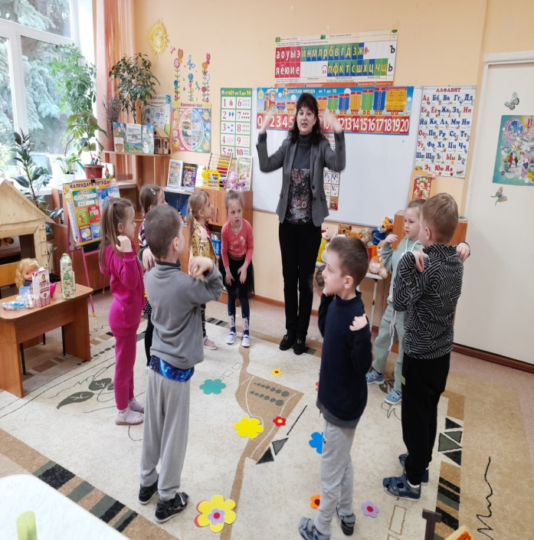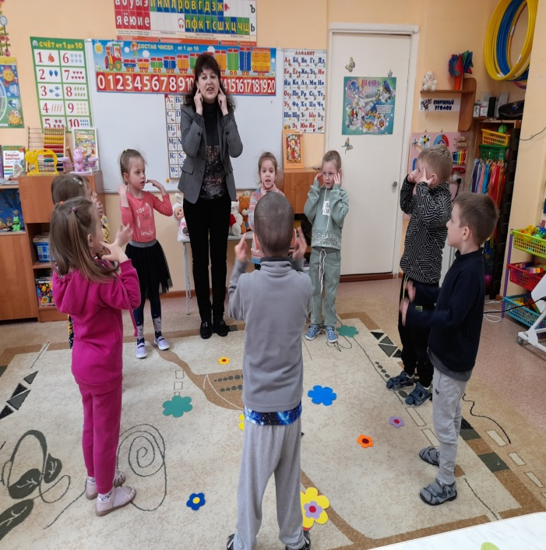. 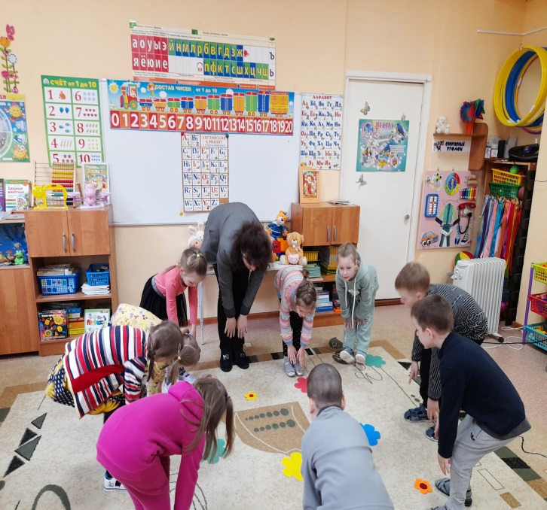 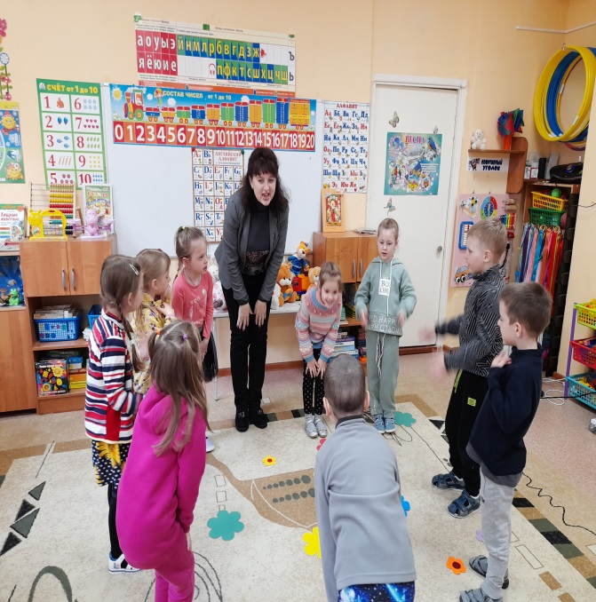
Teacher: Поехали, дальше. .(Звучит песенка «The wheels on the bus go round and round…»).
5. Станция «Заколдованный лес»
Teacher : - Look, these are animals. Name the animals. Назовите, какие животные, проживают на этой станции? (дети называют животных). 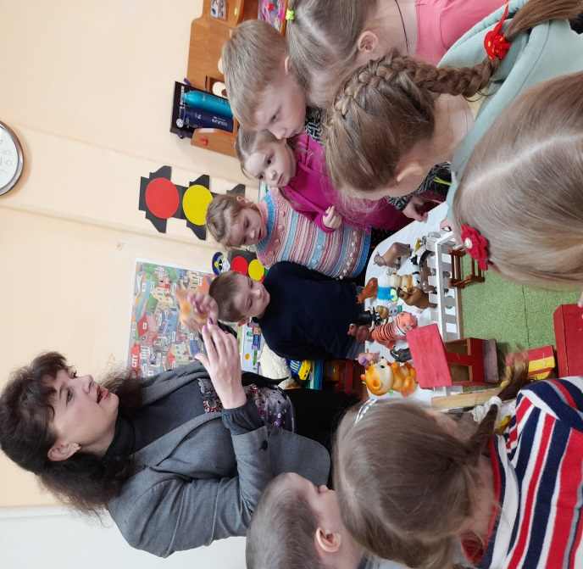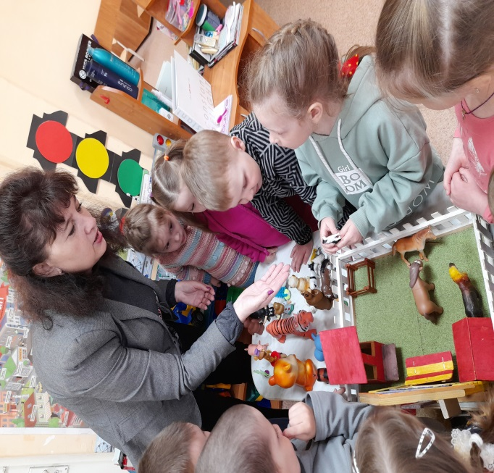
Teacher : -We can see domestic and wild animals. Мы здесь увидели и домашних и диких животных. Предлагаю сыграть в игру - «Wild and domestic». If the animal is wild – clap your hands, if the animal is domestic – tap your legs. Если животное дикое – хлопаем в ладоши, если животное домашнее – топаем ножками (дети выполняют задание).
Teacher : - Let's to count how many wild and domestic animals we have.А теперь давайте сосчитаем на английском, сколько здесь диких и сколько домашних животных? (дети считают животных).
Teacher : - Well done! Молодцы! Справились с заданием. Едем дальше. (Звучит песенка «The wheels on the bus go round and round…»).
6. Станция «Вкуснотеево» 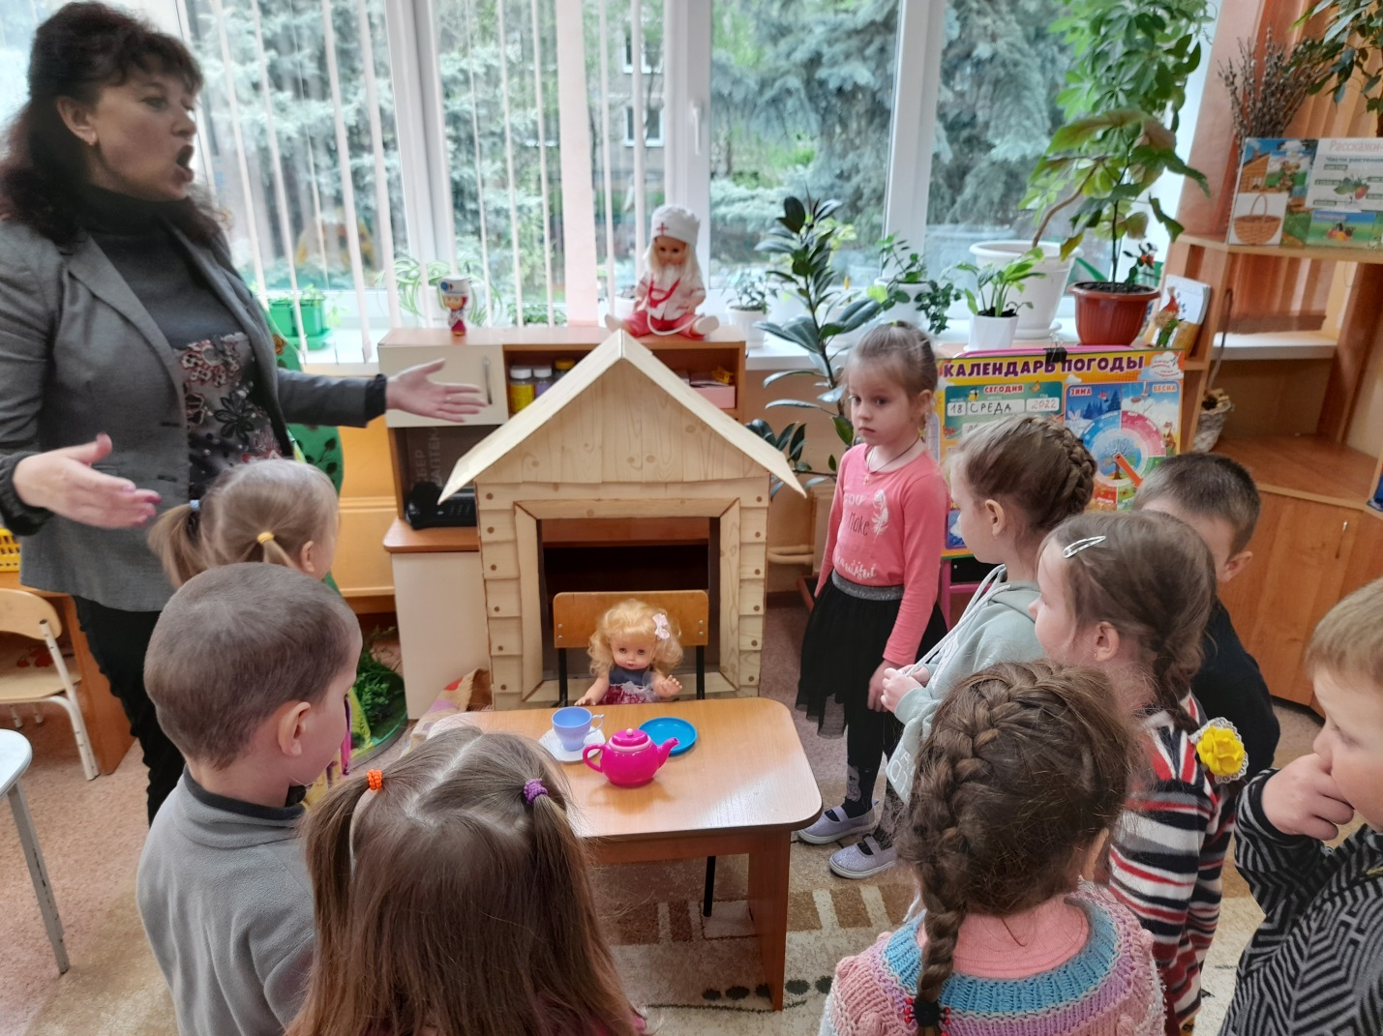» 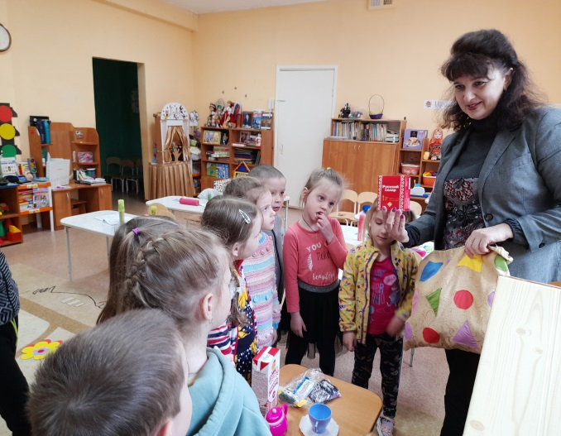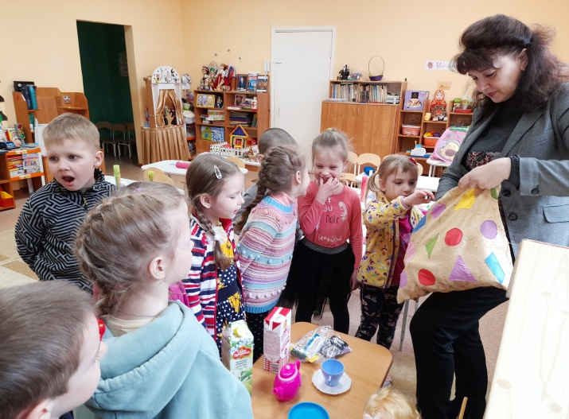
Teacher : Ребята, посмотрите, кто это тут сидит? Это маленькая кукла Элис. Элис очень голодна, нужно её накормить. Перед вами magic bag –волшебный мешок с едой. Давайте, по очереди, будем доставать предметы с едой, и называть их на английском языке.
Воспитатель: Молодцы, ребята! Мы отлично справились и с этой задачей. Мы накормили куклу Элис.
Ребята, мы справились со всеми задачами. А теперь, чтобы вернуться обратно в дет.сад, нам нужно закрыть глаза, и сосчитать до 10!
7. Подведение итогов
Ну, вот мы и вернулись в детский сад. Вам понравилось путешествие? На каких станциях мы с вами останавливались? (Ответы детей). Правильно, молодцы. Вы все верно отвечали, были активны и мишке Teddy,очень понравилось как вы работали, и он приготовил для вас сладкое угощение. (Мишка Тэдди раздаёт конфеты). Пришло время прощаться.
Будь вежлив и не забывай
Прощаясь, говорить: «Good bay!»

